**UNIVERSIDAD DE EL SALVADOR**

**NOTA**

**FACULTAD DE INGENIERÍA Y ARQUITECTURA**

**ESCUELA DE INGENIERÍA**



**TECNOLOGÍA ORIENTADA A OBJETOS (TOO-115)**

**PROYECTO DE DESARROLLO CON SCRUM**

**TEMA:**

**SISTEMA DE SONDEOS DE PRECIOS DE LA CANASTA BÁSICA**

*(Primer Avance)*

|  |  |
| --- | --- |
| **GRUPO 15:** | |
| **CGM15** |  |

|  |  |
| --- | --- |
| **CARNET** | **NOMBRES** |
| CM15044 | CORTEZ MEJÍA, BERNARDO ANTONIO |
| GR11057 | GÓMEZ RUIZ, JONATHAN ALEXANDER |
| GS02009 | GONZÁLEZ SERRANO, NELSON ARNOLDO |
| MS15053 | MENJÍVAR SÁNCHEZ, WILBERT ULISES |
| PQ15006 | PERAZA GONZÁLEZ, ÁNGEL ALEXANDER |

**Ciudad Universitaria 5 de Octubre de 2019.**

**Tabla De Contenido**

INTRODUCCIÓN ii

OBJETIVOS iii

GENERAL iii

ESPECÍFICOS iii

Acta del Proyecto 1

Visión del Producto 2

Diagramas de Procesos BPMN 3

Automatización de Procesos 3

Hoja de Ruta del Producto (Cronograma) 3

Organización del equipo del SCRUM 4

Listado del Producto 5

A. Historias de usuarios y criterios de aceptación 5

B. Priorizadas por valor de negocio y ROI 6

C. Estimación por puntos de historia o días ideales 6

D. Estimación de velocidad e iteraciones requeridas 6

Release Planning 6

Sprint Planning 6

i. Establecer las tareas asignadas y la asignación al equipo 6

ii. Horas estimadas por miembro del equipo y por total del sprint 6

Sprint Backlog 7

i. Diagrama de Caso de Uso 7

A. Descripción de Actores 7

i. Administrador 7

ii. Sondeador 8

iii. Público en general 9

B. DIAGRAMA DE CASOS DE USO 10

C. ESPECIFICACIÓN DE CASOS DE USO 11

ii. Diagrama de Secuencia y Actividades 11

iii. Diagrama de Clases 11

iv. Diseño de la base de datos 11

v. Diseño arquitectónico del sistema 11

vi. Diagrama de Componentes y Despliegue 11

Burdown Chart y Burn up Chart (al menos a mediados y al final del sprint) 11

Sprint Review y Sprint Retrospective (Como lo realizaron) 12

CONCLUSIONES 13

RECOMENDACIONES 14

BIBLIOGRAFÍA 15

# INTRODUCCIÓN

SCRUM, es una metodología de la gestión de proyectos, que permite controlar y planificar proyectos con un gran volumen de cambios de última hora, donde la incertidumbre es elevada, como futuros ingenieros, es indispensable que conozcamos y podamos implementarla adecuadamente en nuestros proyectos.

Es por eso, que en el presente trabajo, implementando la metodología SCRUM, y gracias a la Cátedra de Tecnología Orientada a Objetos, Desarrollamos un Sistema Informático de Sondeo de Precios de la Canasta Básica, diseñado para la Defensoría del Consumidor, con el cual puedan consultar los registros aportados por el equipo de sondeo, tanto miembros de la defensoría como cualquier interesado, y observar los precios actuales de dichos productos.

Presentaremos, el análisis de los procesos, haciendo uso del Business Process Modeling Notation (BPMN) que es, una notación gráfica que describe la lógica de los pasos de un proceso de Negocio. Esta notación ha sido especialmente diseñada para coordinar la secuencia de los procesos y los mensajes que fluyen entre los participantes de las diferentes actividades. Los diagramas UML relacionados, y un aplicativo que satisfaga los requerimientos expuestos en el enunciado del proyecto, permitiendo que todo usuario no experto entienda de manera clara y concisa, el funcionamiento y desarrollo de la aplicación.

Actualmente, los proyectos, tanto informáticos como de cualquier índole, se desarrollan en contextos muy versátiles. Son más complejos que antes, donde los requerimientos del cliente y del mercado son mucho más variables, y con una incertidumbre elevada. Por eso, la aplicación del método SCRUM se ha convertido en la herramienta más importante en numerosos sectores, fuera del mundo del desarrollo de software.

# OBJETIVOS

## GENERAL

Implementar las metodologías SCRUM, Enfoque orientado a objetos UML y BPMN en el análisis y desarrollo de un software destinado a proporcionar Reportes de Sondeos de Precios de productos de la Canasta Básica, recolectados en diferentes puntos a nivel nacional, comparándolos con los proporcionados con la Defensoría del Consumidor.

## ESPECÍFICOS

* Implementar la metodología SCRUM durante todo el proceso del desarrollo del proyecto de Sondeo de Precios de productos de la Canasta Básica.
* Analizar y diseñar bajo el enfoque orientado a objetos mediante el uso de técnicas al  
  desarrollo del Sistema de Sondeo de precios.
* Implementar la metodología de desarrollo del ciclo de vida del sistema que se adecue a las  
  características del sistema, cumpliendo con los lineamientos del Enunciado.
* Crear los diagramas de UML dentro de las tareas definidas en los artefactos del SCRUM.
* Desarrollar habilidades de trabajo de equipo mediante el marco de SCRUM para realizar  
  tareas de equipo y comunicación efectiva.

# Acta del Proyecto

# Visión del Producto

SISTEMA DE SONDEOS DE PRECIOS DE LA CANASTA BÁSICA SPCB. Será un software multiplataforma mediante el cual, recopilará los precios proporcionados por sondeadores esparcidos en todo el territorio nacional, los promediará y presentará en comparación con los precios referencia proporcionados por la Defensoría del Consumidor.

Constará de una plataforma web, mediante cualquier usuario de internet pueda acceder a él en cualquier momento para hacer consultas, sobre los diferentes precios que se manejan en los puntos de venta, brindándole la oportunidad de poder elegir el punto de su preferencia.

Se manejarán tres tipos de usuarios:

* Administradores: Capaces de Gestionar Usuarios y los Datos proporcionados por los sondeos, y sus reportes.
* Sondeadores: Gestionarán sus propios Datos, provenientes de los distintos puntos que visiten y los reportes.
* Usuarios Públicos: Podrán ver los Reportes Globales arrojados por el consolidado de los Datos Recogidos y la comparativa con los de referencia.

# Diagramas de Procesos BPMN

# Automatización de Procesos

# Hoja de Ruta del Producto (Cronograma)

# Organización del equipo del SCRUM

,

# Listado del Producto

## Historias de usuarios y criterios de aceptación

|  |  |  |  |
| --- | --- | --- | --- |
| **ID** | **HISTORIA DE USUARIO** | **DESCRIPCIÓN** | **CRITERIOS ACEPTACIÓN** |
| HU1 | COMO Administrador  QUIERO Gestionar los Usuarios que puedan Modificar los datos del Sistema, tanto Sondeadores como Administradores  PARA Asignar Privilegios de Ingreso de Datos y Asignar Lugares de Sondeo. | *El Sistema Proporcionará la capacidad de Registrar usuarios, Y asignar los lugares de Sondeo en el Caso de Usuarios Sondeador.* | * Se Debe haber iniciado Sesión como Administrador. * Los Datos de los Nuevos Usuarios deberán ingresarse completa y correctamente. * A cada usuario Sondeador se le Asignará un Departamento a Sondear. |
| HU2 | COMO Administrador QUIERO Gestionar los Productos a Sondear PARA poder ser visualizados por los Sondeadores y en los Reportes Generados. | *El Sistema Proporcionará la Capacidad de Registrar Nuevos Productos y Modificarlos.* | * Se Debe haber iniciado Sesión como Administrador. * Los Productos no deben ser Duplicados. * Los Datos correspondientes a cada producto deberán ser correctos y concordantes. |
| HU3 | COMO Administrador QUIERO Visualizar los Reportes del Sondeo Proporcionados por el Sistema PARA detectar anomalías y verificar el correcto funcionamiento del Sistema | *El Sistema Proporcionará la Pantalla para Visualizar los Reportes consolidados a partir de los datos proporcionados por los Sondeadores.* | * Debe haber Datos proporcionados por los Sondeadores en el sistema. |
| HU4 | COMO Sondeador QUIERO ingresar los Datos Observados a partir del Departamento asignado PARA generar los Reportes a partir de los mismos | *El Sistema Proporcionará la Capacidad de Ingresar los Precios de los Productos observados, Considerando el Lugar de Sondeo Asignado* | * Se Debe haber iniciado Sesión como Sondeador. * Los Precios de los Productos deben ser ingresados correctamente. * Sólo pueden Ingresar Datos en Puntos de Venta pertenecientes al Departamento Asignado. |
| HU5 | COMO Sondeador QUIERO Visualizar los Reportes del Sondeo Proporcionados por el Sistema PARA detectar anomalías y verificar que los datos ingresados sean los correctos | *El Sistema Proporcionará la Pantalla para Visualizar los Reportes consolidados a partir de los datos proporcionados por los Sondeadores.* | * Debe haber Datos proporcionados por los Sondeadores en el sistema. |
| HU6 | COMO Sondeador QUIERO Visualizar los Reportes de los Precios de los Productos del Sondeo Proporcionados por el Sistema, en base a Departamento o Municipio PARA conocer los precios actuales. | *El Sistema Proporcionará la Pantalla para Visualizar los Reportes consolidados a partir de los datos proporcionados por los Sondeadores.* | * Debe haber Datos proporcionados por los Sondeadores en el sistema. |

## Priorizadas por valor de negocio y ROI

## Estimación por puntos de historia o días ideales

## Estimación de velocidad e iteraciones requeridas

# Release Planning

# Sprint Planning

## Establecer las tareas asignadas y la asignación al equipo

## Horas estimadas por miembro del equipo y por total del sprint

# Sprint Backlog

Diagramas utilizados en las tareas del Ciclo de vida del sistema (el MÁS importante)

## Diagrama de Caso de Uso

### Descripción de Actores

#### Administrador

|  |  |  |
| --- | --- | --- |
| Administrador  ***da n que interactuar aspueden intervenir en el sistema as.*** | **Nombre de Actor:**  Administrador | **Identificador:**  ADMIN |
| **Descripción** | Principal responsable del funcionamiento del sistema, permitirá ingresar usuarios (administradores y sondeadores), asignar Departamento a sondeadores, gestionar productos y visualizar los reportes generados por el sistema. | |
| **Características** | Conocedor del proyecto; capacidad de delegar; Integrador de Equipo; Observador; con capacidad de identificar problemas y soluciones. | |
| **Relación** | Los administradores pueden crear, modificar o eliminar Sondeadores. | |
| **Referencias** | Gestionar Usuarios, Gestionar Productos, Visualizar Reportes | |

|  |  |  |
| --- | --- | --- |
| **Atributos** | | |
| **Nombre** | **Descripción** | **Tipo** |
| USUARIO | Nombre de usuario para ingresar al sistema | STRING |
| CLAVE | Contraseña utilizada para inicio de sesión | STRING |
| DUI | Número de Documento Único de Identidad | LONG INT |
| NOMBRE | Nombre Completo del Sondeador | STRING |
| TELÉFONO | Número Telefónico de Contacto | LONG INT |
| CORREO | Dirección de Correo electrónico de Contacto | STRING |

|  |
| --- |
| **Comentarios** |
| Un Administrador no tendrá la capacidad de ingresar datos producidos por los sondeadores |

#### Sondeador

|  |  |  |
| --- | --- | --- |
| Sondeador  ***da n que interactuar aspueden intervenir en el sistema as.*** | **Nombre de Actor:**  Sondeador | **Identificador:**  SONDEADOR |
| **Descripción** | En base al departamento Asignado, Ingresará los Datos provenientes de sus observaciones, de los productos que se disponen en el lugar visitado. Podrá modificar sus valores ingresados, y podrá visualizar los reportes globales del Sondeo, generados por el sistema. | |
| **Características** | Conocedor del proyecto; Observador; Capacidad de Comunicación, Buena presentación; Eficiente, Veraz. | |
| **Relación** | Reciben del Administrador un Lugar Asignado para poder recolectar datos y pueden ser reasignados por éstos. | |
| **Referencias** | Gestionar Datos, Visualizar Reportes | |

|  |  |  |
| --- | --- | --- |
| **Atributos** | | |
| **Nombre** | **Descripción** | **Tipo** |
| USUARIO | Nombre de usuario para ingresar al sistema | STRING |
| CLAVE | Contraseña utilizada para inicio de sesión | STRING |
| DUI | Número de Documento Único de Identidad | LONG INT |
| NOMBRE | Nombre Completo del Sondeador | STRING |
| TELÉFONO | Número Telefónico de Contacto | LONG INT |
| CORREO | Dirección de Correo electrónico de Contacto | STRING |
| LUGAR _ASIGNADO | Departamento Asignado para el Sondeo. | INT |

|  |
| --- |
| **Comentarios** |
| Un Sondeador, NO podrá modificar su lugar asignado, ni crear nuevos usuarios, pero concluido su tarea en el lugar asignado, puede habilitársele un nuevo lugar para recolectar nuevos datos. |

#### Público en general

|  |  |  |
| --- | --- | --- |
| Usuario Público  ***da n que interactuar aspueden intervenir en el sistema as.*** | **Nombre de Actor:**  Usuario Público | **Identificador:**  PUBLICO |
| **Descripción** | Todo usuario del Sistema que no está identificado y que accede en busca de información relevante a los precios proporcionados por el Sondeo de Precios. | |
| **Características** | Indagador, Observador, Previsor. | |
| **Relación** | No se Relaciona con los Administradores ni con los Sondeadores.  Sólo Visualiza la información generada por el Sistema. | |
| **Referencias** | Visualizar Reportes | |

|  |
| --- |
| **Comentarios** |
| Al ser un Usuario Público carece de Atributos, porque no necesita de registro para poder visualizar los Reportes Generados por el Sistema. |

### DIAGRAMA DE CASOS DE USO

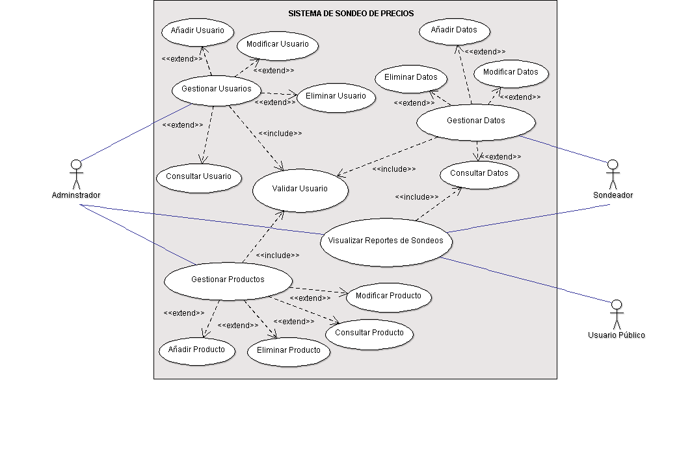

### ESPECIFICACIÓN DE CASOS DE USO

## Diagrama de Secuencia y Actividades

## Diagrama de Clases

## Diseño de la base de datos

## Diseño arquitectónico del sistema

## Diagrama de Componentes y Despliegue

# Burdown Chart y Burn up Chart (al menos a mediados y al final del sprint)

# Sprint Review y Sprint Retrospective (Como lo realizaron)

# CONCLUSIONES

En la Actualidad, todo Ingeniero Informático debe conocer las Metodologías SCRUM, Enfoque Orientado a Objetos, UML, Enfoque de Procesos BPMN, para analizar y desarrollar proyectos informáticos o de cualquier otra índole, y saber aplicarlas correctamente, porque representan herramientas indispensables para el alcance efectivo de los requerimientos e implican la participación de todos los entes interesados, logrando minimizar los errores y optimizar el tiempo invertido en la creación de dicha aplicación.

Las metodologías que desarrollamos en este proyecto, pueden fácilmente ser implementadas en cualquier otro, convirtiéndose en una guía pedagógica, a seguir para el fácil entendimiento de los sistemas, y la consecución de pasos para lograr el objetivo final, que en este caso ha sido un software.

Los Diagramas de UML, proporcionan una visión tangible del programa que se está desarrollando, y son la base fundamental de una buena programación, facilitando el entendimiento tanto de Usuarios públicos como de Usuarios expertos en el campo.

SCRUM permite que la comunicación en los grupos de trabajo sea más productiva, y que todos los integrantes tengan una visión, paso a paso, del producto final, a medida que se crea.

Independientemente del campo de acción, estas metodologías son de vital importancia, porque ahorran tiempo de producción y permiten evitar retrasos, por la identificación temprana de fallas. La definición inicial del sistema, su delimitación, y un diseño correcto permitirán una programación sin errores, y que nuestros clientes queden satisfechos con el producto final que les entreguemos.

# RECOMENDACIONES

* La comunicación constante entre los integrantes del grupo de trabajo es vital, para que el producto resultante sea el correcto, permitiendo la identificación y corrección ágil de los errores o necesidades que vayan surgiendo a medida se vaya desarrollando el sistema.

* Es de suma importancia para los desarrolladores, tener un documento, conciso y detallado, que  
  especifique el diseño de la solución para obtener la satisfacción del cliente. En nuestro caso el  
  presente documento se espera que sea utilizado como base para el desarrollo de  
  software.
* La implementación de las metodologías SCRUM, Enfoque orientado a objetos, UML y BPMN, servirán para la documentación del proyecto lo que hace que el usuario y futuros desarrolladores  
  conozcan, mediante el uso a través de los distintos diagramas, la estructura interna del sistema, apoyados de la descripción de forma real de los casos de uso, permitiendo la fácil actualización, mejora o modificación.
* El diseño de interfaces propuestos en el documento puede variar pero estos cambios no  
  deben de disminuir la factibilidad de uso y aceptación por parte del cliente.
* El uso de estándares y las metodologías que usamos en el presente informe, tienen como finalidad que faciliten a futuros analistas o programadores, poder realizar modificaciones que sean necesarias cuando se deseen.

# BIBLIOGRAFÍA

<http://urtanta.com/historias-de-usuario/>